|  |  |
| --- | --- |
| Veselí nad Lužnicí,znak,b - TENTO POUŽÍVÁME | **MĚSTO VESELÍ NAD LUŽNICÍ**  **Zastupitelstvo města Veselí nad Lužnicí** |

# Obecně závazná vyhláška města Veselí nad Lužnicí, kterou se mění Obecně závazná vyhláška města Veselí nad Lužnicí č. 1/2022, o  zákazu konzumace alkoholických nápojů na veřejně přístupném místě

Zastupitelstvo města Veselí nad Lužnicí se na svém zasedání dne 11. prosince 2024 usneslo vydat na základě § 17 odst. 2 písm. a) zákona č. 65/2017 Sb., o ochraně zdraví před škodlivými účinky návykových látek a v souladu s § 10 písm. d) a § 84 odst. 2 písm. h) zákona č. 128/2000 Sb., o obcích (obecní zřízení), ve znění pozdějších předpisů, tuto obecně závaznou vyhlášku (dále jen „vyhláška“):

**Čl. 1**

Obecně závazná vyhláška města Veselí nad Lužnicí č. 1/2022, o zákazu konzumace alkoholických nápojů na veřejně přístupném místě, ze dne 14. prosince 2022, se mění takto:

Příloha Obecně závazné vyhlášky města Veselí nad Lužnicí o zákazu konzumace alkoholických nápojů na veřejně přístupném místě se doplňuje o písm. h) Prostor kolem prodejny Jednoty, Třída Čs. armády č. p. 669 a o písm. i) Prostor kolem prodejny „Plecháč“, Weisova ulice č. p. 449. Grafický zákres vymezení prostor je přílohou této vyhlášky.

## Čl. 2 Účinnost

Tato vyhláška nabývá účinnosti počátkem patnáctého dne následujícího po dni jejího vyhlášení.

|  |  |
| --- | --- |
| Ing. Vít Rada, MPA .  starosta | RNDr. Ladislav Sýkora   místostarosta |

**Příloha**

1. **Prostor kolem prodejny Jednoty, Třída Čs. armády č.p. 669**

Prostor je vymezen pozemky parc. č. 1632/1 a částí parc. č. 4370/48, k. ú. Veselí nad Lužnicí

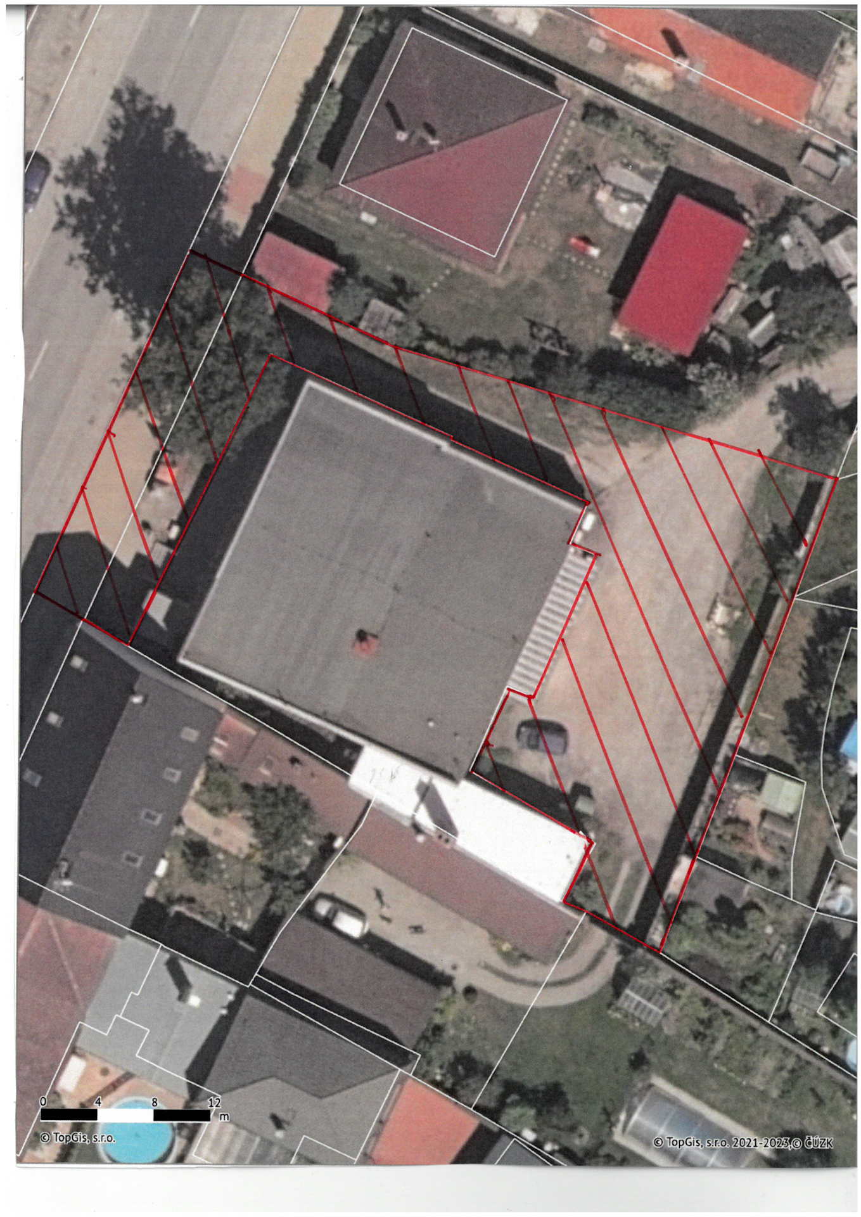

1. **Prostor kolem prodejny „Plecháč“, Weisova ulice č.p. 449**

Prostor je vymezen pozemky parc. č. 319 a veřejně přístupnou částí pozemku par. č. 320, k. ú. Veselí nad Lužnicí

